**Муниципальное бюджетное дошкольное образовательное учреждение**

**«Детский сад №16»**

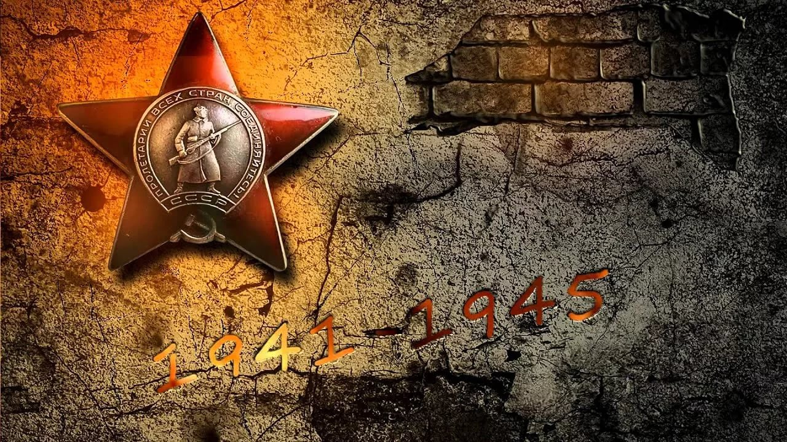

**Непосредственно образовательная деятельность**

**с детьми старшей группы**

**«Был великий День Победы много лет тому назад…»**

**Разработала музыкальный руководитель**

**высшей категории Черновская Л.Т.**

**г. Биробиджан**

**Аннотация:** Разработка представляет непосредственно образовательную деятельность, направленную на развитие у детей патриотических чувств и качеств характера. Создание условий для воспитания в детях и их родителях уважения к памяти предков – участников Великой Отечественной войны. Рекомендована для использования в работе музыкальных руководителей и воспитателей детских садов.

**Значимая проблема, на решение которой направлена НОД:**

Современные дети не знают, что такое война. День Победы — праздник, о котором должен знать каждый ребенок. Необходимо с детства рассказывать детям о войне, о тяготах войны не только для солдат, но и для всей страны, для простых людей. Для наших детей это уже очень далекое прошлое, но забывать его нельзя, мы всегда должны помнить тех, кто отдал жизни за светлое будущее для нас.

НОД «Был великий День Победы много лет тому назад…» реализует образовательную область «Художественно – эстетическое развитие», раскрывает содержание работы по организации различных видов детской деятельности: чтение стихотворений, прослушивания музыкальных произведений, просмотра видеофильмов, презентаций и игровой деятельности.

**Интеграция областей**: художественно – эстетическое развитие, социально-коммуникативное, познавательное, речевое, физическое.

**Форма деятельности**: совместная деятельность взрослых и детей.

**Виды деятельности**: познавательная, коммуникативная, игровая.

**Программные задачи:**

**Образовательные**: Закреплять знания детей о Великой Отечественной войне, Дне Победы, о том, как защищал свою Родину наш народ в годы Великой Отечественной войны;

систематизировать знания о параде Победы, ветеранах, военных донесениях.

**Речевые:** Знакомство со словами – ветераны, почтить память, фашистские захватчики. Активизировать в речи детей слова – дружба, уважение, взаимопомощь, мир.

**Развивающие:** Развивать интеллектуальные функции (мышление, внимание, воображение, память, речь);

Стимулировать развитие любознательности, умственной и творческой активности.

**Воспитывающие:** Воспитывать уважение и благодарность защитникам Родины, чувство товарищества и взаимопомощи, дружелюбие.

**Форма проведения**: НОД

**Материалы и оборудование**: Флешкарта, медиапроектор, музыкальное сопровождение.

**Предварительная работа**:

1. Создание презентации о ВОВ

2. Аудиозапись песен.

3. Разучивание песенного материала и стихов.

**Создание условий для самостоятельной деятельности детей:**

Разучивание подвижных игр, песен, стихов, которые могут быть использованы детьми в самостоятельной деятельности.

**Методические приёмы**: беседа, прослушивание стихотворений о войне в исполнении взрослых; песен, сочиненных во время войны.

**Планируемый результат:**

1. Систематизирование знаний о войне;

2. Воспитание чувства гордости за свой народ, уважение к тем, кто защищал нашу Родину;

3. Формирование дружелюбия, товарищества и взаимопомощи между детьми.

**https://im0-tub-ru.yandex.net/i?id=7436b81d39a035bb9e03b9dc1ef07ad3-l&n=13**

**МУЗ. РУК**: Здравствуйте, ребята! Совсем недавно мы отмечали с вами День Победы – торжественный и светлый праздник! Мы славим в этот день всех, кто встал на защиту Родины против фашистских захватчиков.

Что такое День Победы? Это утренний парад:

Едут танки и ракеты, марширует строй солдат.

И мы сейчас представим, что маршируем в строю солдат на параде.

**Марш «День Победы»** муз. Д.Тухманова

(воспитатель напоминает об осанке, движении рук и ног; даёт индивидуальную оценку.)

**ВОСПИТАТЕЛЬ**: Ребята, сейчас каждый из вас получит секретное донесение, которое нужно быстро доставить в штаб главнокомандующему. Садитесь на своих быстрых коней, и скачите каждый по своей дороге. Только не забудьте, что по сигналу трубы все должны вернуться на своё место в строю.

**Игра «Найди своё место в строю!»**

муз. Р. Шумана **«Смелый наездник»**

( Дети делают упражнение, восстанавливающее дыхание, 2-3 раза).

**МУЗ. РУК**.: (предлагает детям пройти на стульчики, напоминает об осанке). Ребята, внимание! Мы сейчас будем с вами радистами, я буду передавать, а вы точно принимать мои сообщения.

**Дидактическая игра: Повтори ритм.**

Теперь я попрошу расшифровать моё сообщение и узнать, ритм какой песни я простучу. **( ритмический рисунок припева песни песни «Парад победы»)**

Правильно, это песня «Парад Победы»

- Как надо исполнять эту песню? (торжественно, бодро, четко…)

-Где проходит главный парад в нашей стране?

-Как называют одного или несколько человек, которые запевают песню? (солист или солисты)

*Эту песню мы исполним с солистами* (воспитатель напоминает детям об осанке при пении).

**ПЕСНЯ: Парад Победы** муз. и сл. Л. Олиферовой

**ВОСПИТАТЕЛЬ:**

Когда ребята подрастут, тоже в армию служить пойдут.

Спортом надо заниматься, смелым, сильным стать стараться.

В море, небе и на суше, грамотный защитник нужен.

Он примером должен быть и очень Родину любить.

Мальчики, спойте нам песню о том, какие подрастают защитники у страны.

**ПЕСНЯ: Армии УРА!** Муз. Р. Гуцалюка, сл. Н. Соловьёвой

**МУЗ. РУК**: Победа – это голубое небо, мирная жизнь. За то, что мы сейчас с вами вместе радуемся, поём песни, смеемся, танцуем, мы обязаны живым и погибшим войнам, которым посвящается этот праздник.

**Ребёнок:**

Давным - давно закончилась война, она несла лишь горести и беды.

Сегодня отмечает вся страна великий, славный праздник – День Победы!

Победа так была нам всем нужна, чтоб звонко птицы в вышине запели…

Чтобы могла смеяться детвора, цвели цветы и травы зеленели.

**ПЕСНЯ: Нам нужен мир**. муз. и сл. Н. Куликовой

**(исполняет воспитатель)**

- Какое название вы бы придумали для этой песни?

-Какие слова больше всего вам запомнились? Вы согласны, что больше не должно быть войны?

**ВОСПИТАТЕЛЬ**: Для того чтобы победить, сильным, ловким нужно быть. Сейчас мы с вами поиграем, кто быстрее всех узнаем.

**ИГРА: Кто быстрее возьмёт флажок?** муз. Е. Туманян

**МУЗ. РУК**: За время войны поэты и композиторы сочинили много хороших и задушевных песен, которые любили петь солдаты в часы отдыха. Песня всегда помогала поддержать боевой дух солдат. Артисты приезжали на фронт и выступали пред бойцами, в перерывах между сражениями. Это были песни о Родине, о матерях, о доме, о любимых…«Темная ночь», «В землянке», «Катюша»…

Предлагаю спеть эту полюбившуюся всем песню.

**ПЕСНЯ: Катюша** муз. М. Блантера, сл. М.В. Исаковского

**МУЗ. РУК**.: Ребята, я хочу, чтобы вы всегда помнили о том, кто и какой ценой одержал победу в самой страшной войне в истории человечества, чьими наследниками мы остаёмся, чем и кем должны гордиться, о ком помнить.

**ВОСПИТАТЕЛЬ**: Клин белых журавлей по небу проплывает

В печальном сумраке их голоса слышны.

Глядим им вслед и молча вспоминаем,

Всех тех, кто не пришёл с войны.

**ТАНЕЦ «Птицы белые»** муз. С. Ранда, слова В. Редкозубова

**(исполняют девочки)**

**МУЗ. РУК.**: И в наши дни композиторы и поэты обращаются к теме войны, потому что люди всегда помнят слова «Никто не забыт и ничто не забыто!» Совсем недавно, несколько лет назад, была написана песня, которая сейчас прозвучит.

**ВОСПИТАТЕЛЬ**: На фотографии в газете

нечетко изображены

бойцы, еще почти что дети,

герои мировой войны.

Они снимались перед боем -

в обнимку, четверо у рва.

И было небо голубое,

была зеленая трава.

Никто не знает их фамилий,

о них ни песен нет, ни книг.

Здесь чей-то сын и чей-то милый

и чей-то первый ученик.

Они легли на поле боя,-

жить начинавшие едва.

И было небо голубое,

была зеленая трава.

Забыть тот горький год неблизкий

мы никогда бы не смогли.

По всей России обелиски,

как души, рвутся из земли.

...Они прикрыли жизнь собою,-

жить начинавшие едва,

чтоб было небо голубое,

была зеленая трава.

Римма Казакова

**ПЕСНЯ: А закаты алые…**муз. В.Осошник, сл. Н.Осошник **(видеофильм)**

**(исполняют муз. рук. и воспитатель)**

**ВОСПИТАТЕЛЬ**: Наше занятие, посвященное Дню Победы, подходит к концу. Мы никогда не забудем героев, отстоявших счастье и мир на земле. И навсегда сохраним в своих сердцах память о тех, кто ценой своей жизни подарил нам счастливое детство и мирное небо над головой!

**ДЕТИ:**

1.Пусть будут реки, города и села,

2.Пусть лес растет, возводятся мосты…

3.Пусть дети всей планеты ходят в школы,

4.Пускай цветут во всех дворах цветы

5.Пусть ходят голуби по крышам,

6.Пусть тают в небе журавли…

7.Пусть будет мир! Он так нам нужен!

Все вместе: Мир нужен людям всей земли!

**ПЕСНЯ: Мир нужен всем!** Муз. А. Филиппенко

**Праздник закончен. Дети выходят из зала под песню**

**«День Победы»** Д. Тухманова